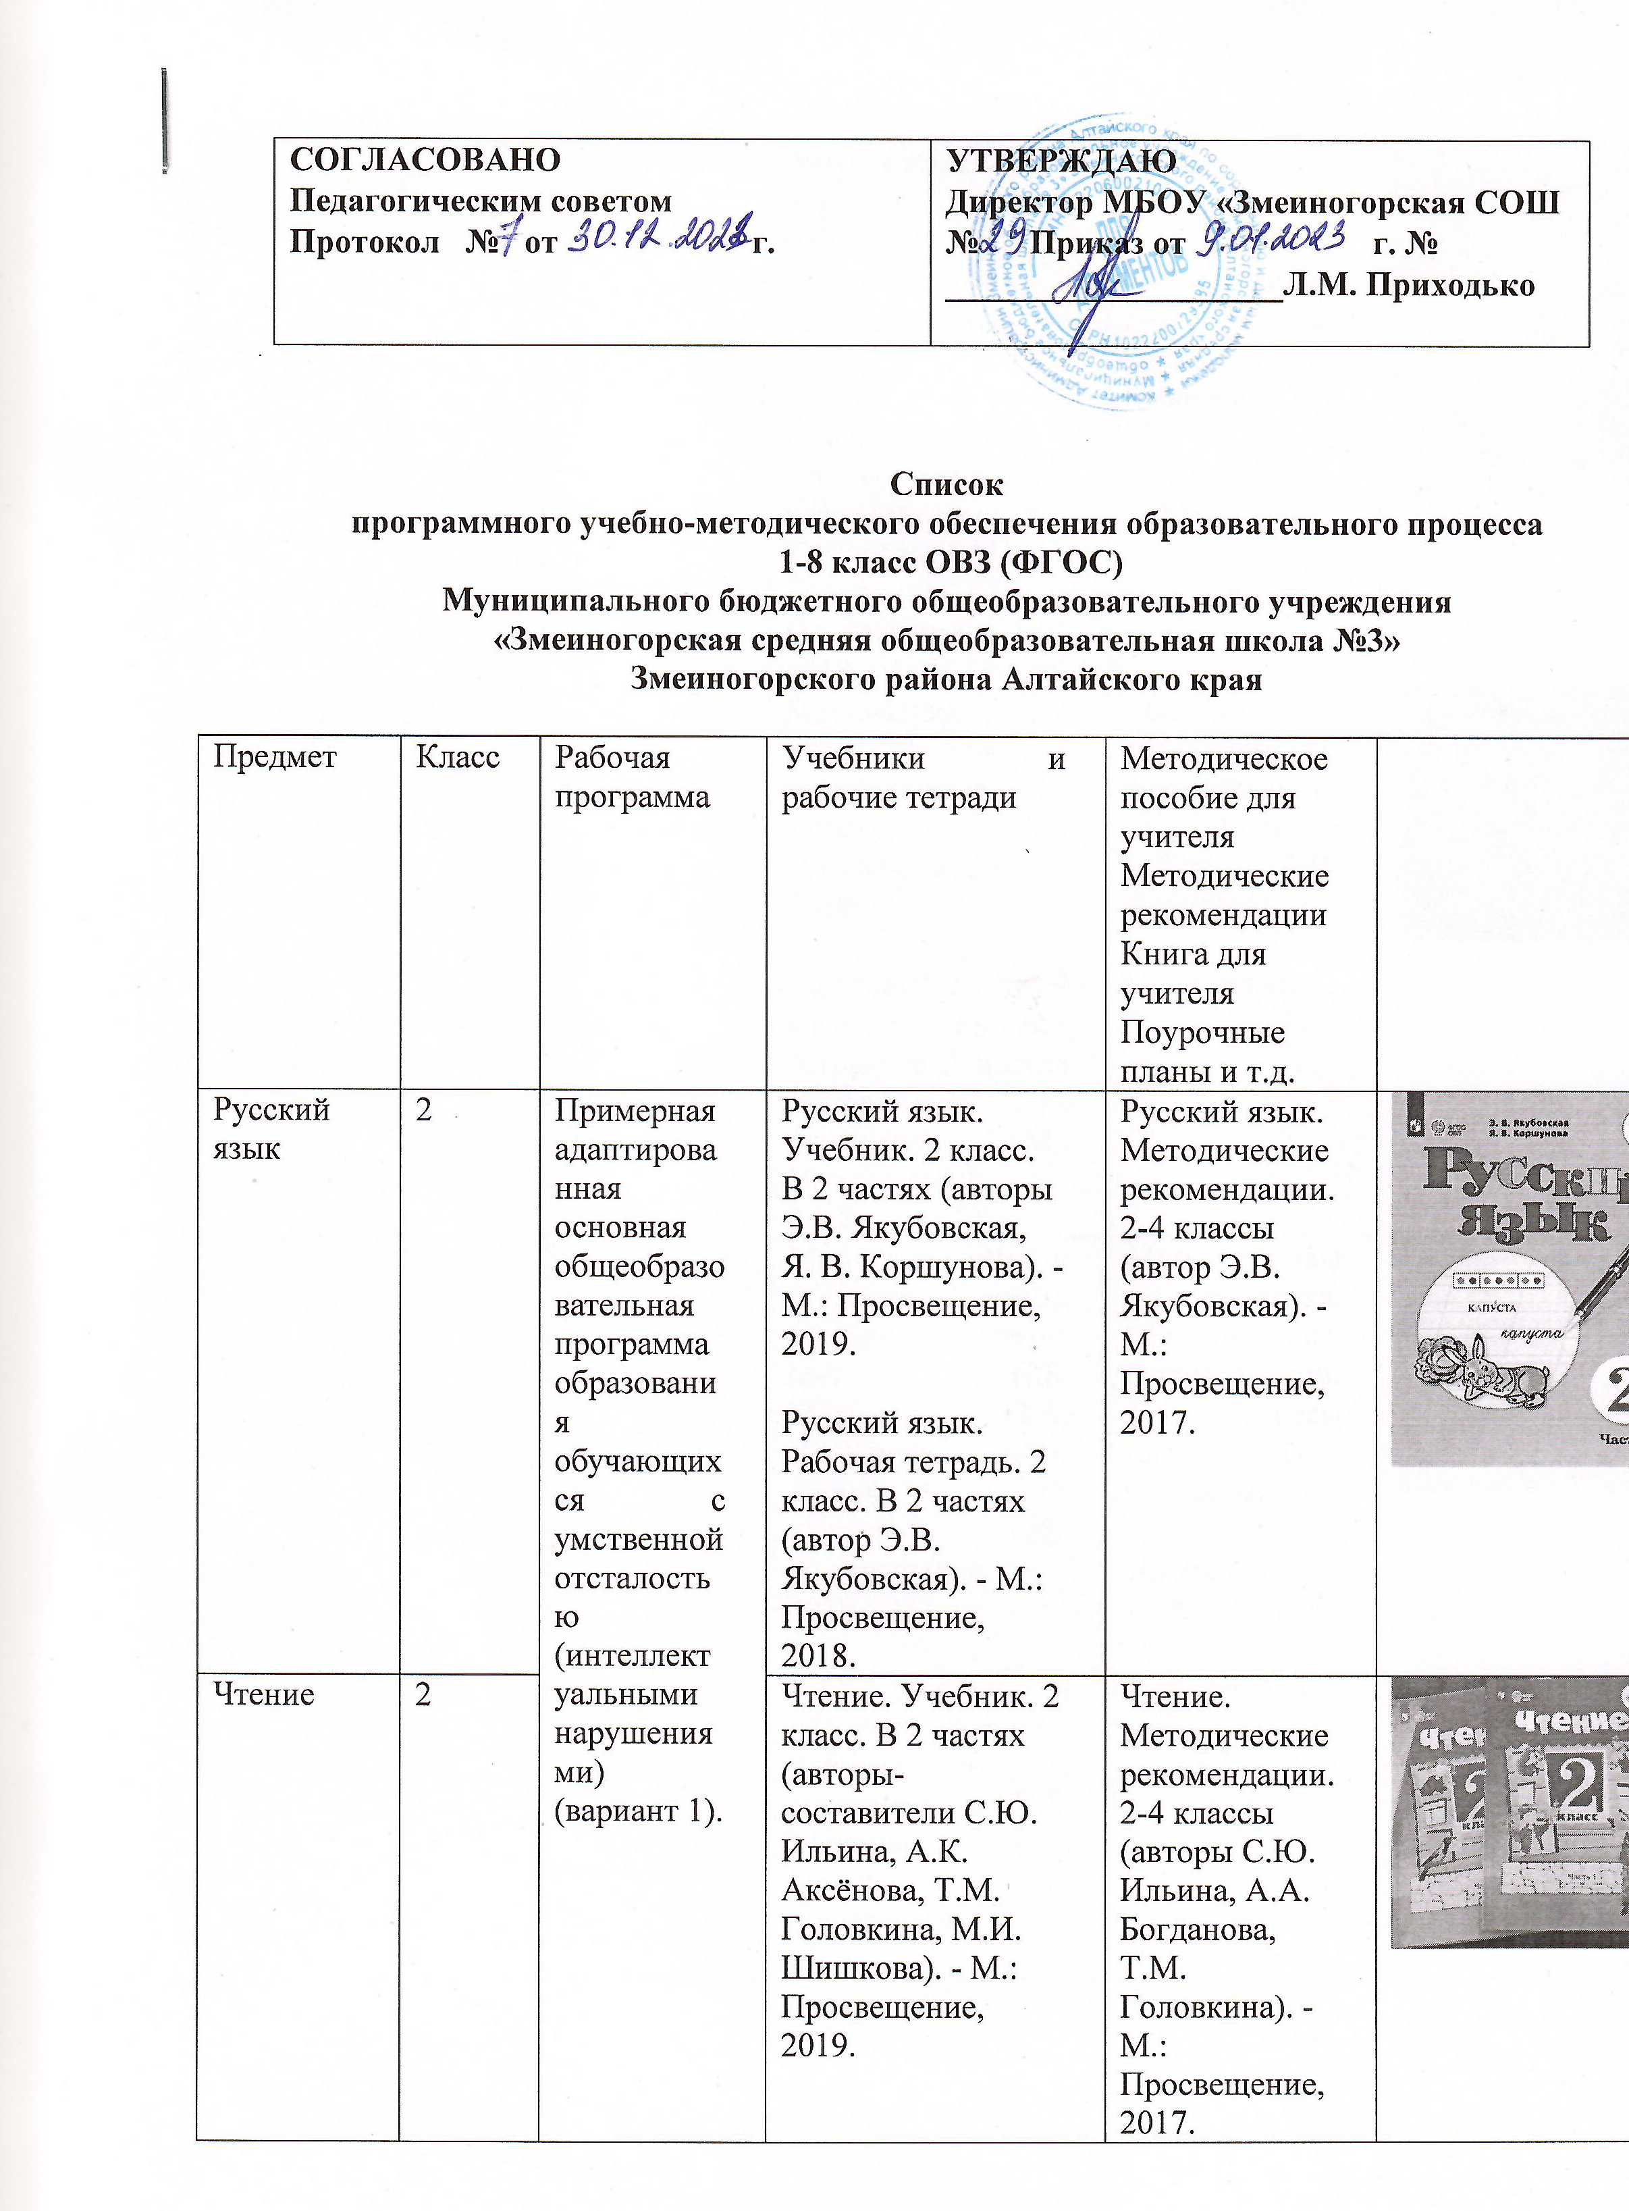

Список
программного учебно-методического обеспечения образовательного процесса
1-8 класс ОВЗ (ФГОС)
Муниципального бюджетного общеобразовательного учреждения
«Змеиногорская средняя общеобразовательная школа №3»
Змеиногорского района Алтайского края

Предмет | Класс | Рабочая программа | Учебники и рабочие тетради | Методическое пособие для учителя  Методические рекомендации  Книга для учителя  Поурочные планы и т.д.
Русский язык | 2 | Примерная адаптированная основная общеобразовательная программа образования обучающихся с умственной отсталостью (интеллектуальными нарушениями) (вариант 1). | Русский язык. Учебник. 2 класс. В 2 частях (авторы Э.В. Якубовская, Я. В. Коршунова). - М.: Просвещение, 2019.  Русский язык. Рабочая тетрадь. 2 класс. В 2 частях (автор Э.В. Якубовская). - М.: Просвещение, 2018. | Русский язык. Методические рекомендации. 2-4 классы (автор Э.В. Якубовская). - М.: Просвещение, 2017.
Чтение | 2 |  | Чтение. Учебник. 2 класс. В 2 частях (авторы-составители С.Ю. Ильина, А.К. Аксёнова, Т.М. Головкина, М.И. Шишкова). - М.: Просвещение, 2019. | Чтение. Методические рекомендации. 2-4 классы (авторы С.Ю. Ильина, А.А. Богданова, Т.М. Головкина). - М.: Просвещение, 2017.
Речевая практика | 2 |  | Речевая практика. Учебник. 2 класс (автор С.В. Комарова). - М.: Просвещение, 2019.  Речевая практика. Рабочая тетрадь. 2 класс (авторы С.В. Комарова, Т.М. Головкина). - М.: Просвещение, 2018. | Речевая практика. Методические рекомендации. 2-4 классы (автор С.В. Комарова). - М.: Просвещение, 2016.
Математика | 2 |  | Математика. 2 класс. Учебник в 2 частях (автор Т.В. Алышева). - М.: Просвещение, 2019.  Математика. 2 класс. Рабочая тетрадь в 2 частях (автор Т.В. Алышева). - М.: Просвещение, 2018. | Математика. Методические рекомендации. 1-4 классы (автор Т.В. Алышева). - М.: Просвещение, 2020.
Мир природы и человека | 2 |  | Мир природы и человека. 2 класс. Учебник в 2 частях (авторы Н.Б. Матвеева, И.А. Ярочкина, М.А. Попова, Т.О. Куртова). - М.: Просвещение, 2019.  Мир природы и человека. 2 класс. Рабочая тетрадь (авторы Н.Б. Матвеева, М.А. Попова). - М.: Просвещение, 2018. | Мир природы и человека. Методические рекомендации. 1-4 классы (авторы Н.Б. Матвеева, И.А. Ярочкина, М.А. Попова). - М.: Просвещение, 2016.
Музыка | 2 |  | Музыка. Учебник. 2 класс (автор И.В. Евтушенко). - М.: Просвещение, 2019.
Изобразительное искусство | 2 |  | Изобразительное искусство. Учебник. 2 класс (авторы-составители М.Ю. Рау, М.А. Зыкова). - М.: Просвещение, 2019. | Изобразительное искусство. Методические рекомендации. 1-4 классы (авторы М. Ю. Рау, М. А. Овчинникова, М. А. Зыкова, Т. А. Соловьева). - М.: Просвещение, 2016.
Ручной труд | 2 |  | Технология. Ручной труд. 2 класс. Учебник (автор Л.А. Кузнецова). - М.: Просвещение, 2019.  Технология. Ручной труд. 2 класс. Рабочая тетрадь (автор Л.А. Кузнецова). - М.: Просвещение, 2019. | Технология. Ручной труд. Методические рекомендации. 1-4 классы (автор Л.А. Кузнецова). - М.: Просвещение, 2020
Русский язык | 4 | Примерная адаптированная основная общеобразовательная программа образования обучающихся с умственной отсталостью (интеллектуальными нарушениями) (вариант 1).  «Музыка». Рабочие программы 1-4 классы. Сергеева Г.П., Критская Е.Д, Шмагина Т.С. М.: Просвещение, 2019.  В.И.Лях Физическая культура. 1-4 классы – Примерные рабочие программы. М.: Просвещение, 2019. | Русский язык. Учебник. 4 класс. В 2 частях (авторы Э.В. Якубовская, Я. В. Коршунова). - М.: Просвещение, 2019.  Русский язык. Рабочая тетрадь. 4 класс. В 2 частях (авторы А.К.Аксёнова, Н.Г.Галунчакова, Э.В. Якубовская). - М.: Просвещение, 2016 | Русский язык. Методические рекомендации. 2-4 классы (автор Э.В. Якубовская). - М.: Просвещение, 2017.
Чтение | 4 |  | Чтение. Учебник. 4 класс. В 2 частях (автор-составитель С.Ю. Ильина). - М.: Просвещение, 2019. | Чтение. Методические рекомендации. 2-4 классы (авторы С.Ю. Ильина, А.А. Богданова, Т.М. Головкина). - М.: Просвещение, 2017.
Речевая практика | 4 |  | Речевая практика. Учебник. 4 класс (автор С.В. Комарова). - М.: Просвещение, 2019.  Речевая практика. Рабочая тетрадь. 4 класс (автор С.В. Комарова). - М.: Просвещение, 2018. | Речевая практика. Методические рекомендации. 2-4 классы (автор С.В. Комарова). - М.: Просвещение, 2016.
Математика | 4 |  | Математика. 4 класс. Учебник в 2 частях (авторы Т.В. Алышева, И.М.Яковлева). - М.: Просвещение, 2019. | Математика. Методические рекомендации. 1-4 классы (автор Т.В. Алышева). - М.: Просвещение, 2020.
Мир природы и человека | 4 |  | Мир природы и человека. 4 класс. Учебник в 2 частях (авторы Н.Б. Матвеева, И.А. Ярочкина, М.А. Попова, Т.О. Куртова). - М.: Просвещение, 2019.  Мир природы и человека. 4 класс. Рабочая тетрадь (авторы Н.Б. Матвеева, М.А. Попова). - М.: Просвещение, 2018. | Мир природы и человека. Методические рекомендации. 1-4 классы (авторы Н.Б. Матвеева, И.А. Ярочкина, М.А. Попова). - М.: Просвещение, 2016.
Музыка | 4 |  | Музыка. Учебник. 4 класс (авторы Е.Д.Критская, Г.П.Сергеева, Т.С.Шмагина). - М.: Просвещение, 2005. | «Уроки музыки. 1—4 классы». Пособие для учителя. Сост. Е.Д.Критская, Г.П.Сергеева, Т.С.Шмагина.- М.: Просвещение, 2014.
Изобразительное искусство | 4 |  | Изобразительное искусство. Учебник. 4 класс (авторы-составители М.Ю. Рау, М.А. Зыкова). - М.: Просвещение, 2019. | Изобразительное искусство. Методические рекомендации. 1-4 классы (авторы М. Ю. Рау, М. А. Овчинникова, М. А. Зыкова, Т. А. Соловьева). - М.: Просвещение, 2016
Физическая культура | 1-4 |  | В.И.Лях Физическая культура. 1-4 классы – учебник. М.: Просвещение, 2019. | В.И.Лях Физическая культура 1-4 классы –Методические рекомендации. М.: Просвещение, 2019.
Ручной труд | 4 |  | Технология. Ручной труд. 4 класс. Учебник (автор Л.А. Кузнецова). - М.: Просвещение, 2019.  Технология. Ручной труд. 4 класс. Рабочая тетрадь (автор Л.А. Кузнецова). - М.: Просвещение, 2018. | Технология. Ручной труд. Методические рекомендации. 1-4 классы (автор Л.А. Кузнецова). - М.: Просвещение, 2020.
Математика | 1 | Примерная адаптированная основная общеобразовательная программа образования обучающихся с умственной отсталостью (интеллектуальными нарушениями) (вариант 1). | Т.В. Алышева. Математика. 1 класс. М.: Просвещение, 2019.
Речевая практика | 1 |  | С.В. Комарова. Речевая практика. М.: Просвещение, 2019.
Мир природы и человека | 1 |  | Мир природы и человека. 1 класс. Учебник в 2 частях (авторы Н.Б. Матвеева, И.А. Ярочкина, М.А. Попова, Т.О. Куртова). - М.: Просвещение, 2019.
Технология. Ручной труд | 1 |  | Кузнецова Л.А.. Технология. Ручной труд. М.: Просвещение, 2019.
Букварь | 1 |  | А.К. Аксенова, С. В. Комарова, М. И. Шишкова. Букварь. В двух частях М.: Просвещение, 2019.
Русский язык | 3 | Примерная адаптированная основная общеобразовательная программа образования обучающихся с умственной отсталостью (интеллектуальными нарушениями) (вариант 1). | Русский язык. Учебник. 3 класс. Авторы А.К. Аксенова, Э.В. Якубовская,. - М.: Просвещение, 2020.
Чтение | 3 |  | С.Ю. Ильина. Чтение. М.: Просвещение, 2020.
Технология. Ручной труд | 3 |  | Л.А. Кузнецова. Технология, Ручной труд. 3 класс. М.: Просвещение, 2019.
Речевая практика | 3 |  | С.В. Комарова. Речевая практика. 3 класс. М.: Просвещение, 2019.
Мир природы и человека | 3 |  | Матвеева Н.Б, М.А. Попова, Т.О. Куртова. М.: Просвещение, 2019.
Математика | 3 |  | В.В. Эк. Математика. 3 класс. М.: Просвещение, 2017.
Математика | 3 |  | Т.В. Алышева. Математика. В двух частях. М.: Просвещение, 2019.
Изобразительное искусство | 3 |  | М.Ю. Рау, М.А. Зыкова. Изобразительное искусство. 3 класс. М.: Просвещение, 2019.
Живой мир | 3 |  | Живой мир. Н.Б. Матвеева, М.А. Попова, Т.О.Куртова. М.: Просвещение, 2019.
Русский язык | 3 |  | Русский язык. Учебник. 3 класс. Авторы А.К. Аксенова, Э.В. Якубовская,. - М.: Просвещение, 2017.
Изобразительное искусство | 5 | Примерная адаптированная основная общеобразовательная программа образования обучающихся с умственной отсталостью (интеллектуальными нарушениями) (вариант 1). | М.Ю. Рау, М.А. Зыкова. Изобразительное искусство. М.: Просвещение.- 2022
Природоведение | 5 |  | Т.М. Лифанова, Е.Н. Соломина. Природоведение. 5 класс. М.: Просвещение.- 2022
Русский язык | 5 |  | Э.В. Якубовская, Н.Г. Галунчикова. Русский язык. 5 класс. М.: Просвещение.- 2022 | Русский язык. 5–9 классы. Методические рекомендации. Пособие для учителя общеобразовательных организаций, реализующих адаптированные основные общеобразовательные программы. Э.В.Якубовская, Просвещение; 2016 г.
Технология. Сельско-хозяйственный труд | 5 |  | Е.А. Кавалёва. Технология. Сельско-хозяйственный труд. 5 класс. М.: Просвещение.- 2022
Чтение | 5 |  | Малышева З. Ф. . Чтение. 5 класс. М.: Просвещение.- 2022 | Чтение. Методические рекомендации. 5-9 классы: учебное пособие для общеобразоват. организаций, реализующих адапт. основные общеобразоват. программы. -М.:Просвещение, 2016
Математика | 5 |  | Капустина Г. М., Перова М. Н.  Математика. 5 класс . М.: Просвещение.- 2022 | Методические рекомендации. 5–9 классы: учеб. пособие для  общеобразоват. организаций, реализующих адапт. основные ощеобразоват.  программы / М. Н. Перова, Т. В Алышева, А. П. Антропов, Д. Ю. Соловьева.  – М. – Просвещение, 2020 – 364 с.
Мир истории | 6 | Примерная адаптированная основная общеобразовательная программа образования обучающихся с умственной отсталостью (интеллектуальными нарушениями) (вариант 1). | И.М. Бгажнокова, Л.В. Смирнова. История Отечества. 6 класс. М.: Просвещение.- 2022
Природоведение | 6 |  | Т.М. Лифанова, Е.Н. Соломина. Природоведение. 6 класс. М.: Просвещение.- 2022 | География. Методические рекомендации. 6-9 классы (для обучающихся с интеллектуальными нарушениями./ Лифанова Т. М., Подвальная Е.В. – М. : Просвещение, 2017
Русский язык | 6 |  | Э.В. Якубовская, Н.Г. Галунчикова. Русский язык.. М.: Просвещение.- 2022 | Русский язык. 5–9 классы. Методические рекомендации. Пособие для учителя общеобразовательных организаций, реализующих адаптированные основные общеобразовательные программы. Э.В.Якубовская, Просвещение; 2016 г.
Чтение | 6 |  | Аксёнова А.К.  Чтение. 6 класс. М.: Просвещение.- 2022 | Чтение. Методические рекомендации. 5-9 классы: учебное пособие для общеобразоват. организаций, реализующих адапт. основные общеобразоват. программы. -М.:Просвещение, 2016
Математика | 6 |  | Капустина Г. М., Перова М. Н.  Математика. 6 класс . М.: Просвещение.- 2022 | Методические рекомендации. 5–9 классы: учеб. пособие для  общеобразоват. организаций, реализующих адапт. основные ощеобразоват.  программы / М. Н. Перова, Т. В Алышева, А. П. Антропов, Д. Ю. Соловьева.  – М. – Просвещение, 2020 – 364 с.
Биология | 7 | Примерная адаптированная основная общеобразовательная программа образования обучающихся с умственной отсталостью (интеллектуальными нарушениями) (вариант 1). | З.А. Клёпинина. Биология. 7 класс. М.: Просвещение.- 2022 | Биология. Методические рекомендации. 7–9 классы : учеб. пособие для  общеобразоват. организаций, реализующих адапт. основные общеобразоват.  программы / Т. В. Шевырёва, Е. Н. Соломина. – М. : Просвещение, 2020
История Отечества | 7 |  | И.М. Бгажнокова, Л.В. Смирнова. История Отечества. М.: Просвещение.- 2022 | Мир истории. История Отечества. Методические рекомендации. 6–9  классы : учеб. пособие для общеобразоват. организаций, реализующих адапт.  основные общеобразоват. программы / И. М. Бгажнокова, И. В. Карелина. —  М. : Просвещение, 2020
Математика | 7 |  | Математика Т.В. Алышева. М.: Просвещение.- 2022 | Методические рекомендации. 5–9 классы: учеб. пособие для  общеобразоват. организаций, реализующих адапт. основные ощеобразоват.  программы / М. Н. Перова, Т. В Алышева, А. П. Антропов, Д. Ю. Соловьева.  – М. – Просвещение, 2020 – 364 с.
Технологогия. Швейное дело | 7 |  | Г.Г. Мозговая, Г.Б. Картушина. Технологогия. Швейное дело. М.: Просвещение.- 2022 | Технология. Швейное дело. Методические рекомендации. 5–9  классы : учеб. пособие для общеобразоват. организаций, реализующих  адапт. основные общеобразоват. программы / А. А. Еремина. — М. :  Просвещение, 2020
Русский язык | 7 |  | Э.В. Якубовская, Н.Г. Галунчикова,. Русский язык. М.: Просвещение.- 2022 | Русский язык. 5–9 классы. Методические рекомендации. Пособие для учителя общеобразовательных организаций, реализующих адаптированные основные общеобразовательные программы. Э.В.Якубовская, Просвещение; 2016 г.
Чтение | 7 |  | Аксёнова А.К.  Чтение. М.: Просвещение.- 2022 | Чтение. Методические рекомендации. 5-9 классы: учебное пособие для общеобразоват. организаций, реализующих адапт. основные общеобразоват. программы. -М.:Просвещение, 2016
Русский язык | 8 | Примерная адаптированная основная общеобразовательная программа образования обучающихся с умственной отсталостью (интеллектуальными нарушениями) (вариант 1). | Якубовская Э. В., Галунчикова Н. Г.  Издательство:  Просвещение;  2022 | Русский язык. 5–9 классы. Методические рекомендации. Пособие для учителя общеобразовательных организаций, реализующих адаптированные основные общеобразовательные программы. Э.В.Якубовская, Просвещение; 2016 г.
Чтение | 8 |  | Малышева З.Ф.  Издательство: Просвещение;  2023 | Чтение. Методические рекомендации. 5-9 классы: учебное пособие для общеобразоват. организаций, реализующих адапт. основные общеобразоват. программы. -М.:Просвещение, 2016
Математика | 8 |  | Эк В.В. Издательство: Просвещение, 2023 | Методические рекомендации. 5–9 классы: учеб. пособие для  общеобразоват. организаций, реализующих адапт. основные ощеобразоват.  программы / М. Н. Перова, Т. В Алышева, А. П. Антропов, Д. Ю. Соловьева.  – М. – Просвещение, 2020 – 364 с.
Биология | 8 |  | Никишов А. И, Теремов А. В.  Издательство: Просвещение; Год издания: 2023 | Биология. Методические рекомендации. 7–9 классы : учеб. пособие для  общеобразоват. организаций, реализующих адапт. основные общеобразоват.  программы / Т. В. Шевырёва, Е. Н. Соломина. – М. : Просвещение, 2020
География | 8 |  | Лифанова Т. М., Соломина Е. Н.  Издательство:  Просвещение; Год издания: 2023 | География. Методические рекомендации. 6-9 классы (для обучающихся с интеллектуальными нарушениями./ Лифанова Т. М., Подвальная Е.В. – М. : Просвещение, 2017
История Отечества | 8 |  | Бгажнокова И. М., Смирнова Л. В.  Издательство: Просвещение; Год издания: 2023 | Мир истории. История Отечества. Методические рекомендации. 6–9  классы : учеб. пособие для общеобразоват. организаций, реализующих адапт.  основные общеобразоват. программы / И. М. Бгажнокова, И. В. Карелина. —  М. : Просвещение, 2020
Технология | 8 |  | Мозговая Г.Г., Картушина Г.Б.  Издательство: Просвещение; Год издания: 2023 | Технология. Швейное дело. Методические рекомендации. 5–9  классы : учеб. пособие для общеобразоват. организаций, реализующих  адапт. основные общеобразоват. программы / А. А. Еремина. — М. :  Просвещение, 2020

